SERVICIO NACIONAL DE APRENDIZAJE – SENA

RUTAS INSEGURAS
Movilidad Segura Urbana

Informe de Especificación de Requisitos

Programa:
Análisis y Desarrollo de Software – ADSO
Ficha: 3483972

Integrantes:
Nicole Yexibel Piñero Gutierrez
Jeremy Chica Tapasco
Jean Manuel Crespo Perdomo

Samuel Perez Jaramillo

Medellín, Colombia
2026
SERVICIO NACIONAL DE APRENDIZAJE – SENA

RUTAS INSEGURAS
Movilidad Segura Urbana

INFORME DE ESPECIFICACIÓN DE REQUISITOS
Actividad: 3.3.2.1 Elaborar un informe de identificación de requerimientos

Proyecto de formación
Presentado por:
Nicole Yexibel Piñero Gutierrez
Jeremy Chica Tapasco
Jean Manuel Crespo Perdomo

Samuel Perez Jaramillo
Presentado a:
Lilliana Uribe
Programa:
Análisis y Desarrollo de Software – ADSO
Ficha: 3483972
Centro de Formación:
Centro Textil y de Gestión Industrial

Medellín, Antioquia
2026

INTRODUCCIÓN
En la actualidad, la seguridad durante los desplazamientos urbanos representa una preocupación para muchas personas, especialmente cuando deben transitar por sectores donde pueden presentarse situaciones de inseguridad. La falta de información oportuna sobre zonas de riesgo, incidentes reportados y condiciones de una ruta puede dificultar la toma de decisiones al momento de movilizarse por la ciudad.
A partir de esta problemática surge Rutas Inseguras, un proyecto de formación orientado a desarrollar una solución tecnológica para apoyar la movilidad segura urbana en Medellín, Colombia. La propuesta busca integrar funcionalidades como la ubicación en tiempo real, el cálculo de rutas seguras, la generación de rutas alternativas, la visualización de zonas de riesgo, las alertas preventivas y el reporte ciudadano de incidentes.
Para identificar las necesidades de los posibles usuarios, se realizó un proceso de levantamiento de información mediante encuestas. Los resultados obtenidos evidenciaron una alta aceptación de las principales funcionalidades planteadas para el sistema. Entre los resultados se destaca que el 100 % de los participantes considera necesario recibir alertas al acercarse a una zona de alto riesgo, el 100 % considera importante poder reportar incidentes de inseguridad desde la aplicación y el 100 % considera útil compartir la ubicación en tiempo real con familiares o amigos. Además, el 88 % de los participantes señaló que la seguridad del usuario debe ser la principal prioridad de la aplicación.
El presente informe tiene como propósito identificar, organizar y especificar los requerimientos necesarios para el desarrollo de Rutas Inseguras, estableciendo las funcionalidades que deberá cumplir el sistema y las características de calidad que deberá considerar. Para ello, se presentan los requerimientos funcionales y no funcionales, junto con los diferentes modelos y artefactos de análisis y diseño del proyecto, tales como casos de uso, diagramas UML, BPMN, mapa de procesos, EDT, Gantt y mockups.
De esta manera, el documento sirve como base para orientar el desarrollo del proyecto y establecer de forma clara las necesidades que debe satisfacer el sistema, procurando que las funcionalidades propuestas respondan a las necesidades identificadas durante el proceso de análisis.

ÍNDICE

Introducción

Alcance del sistema

Definiciones, acrónimos y abreviaturas

Problema del proyecto

Justificación del proyecto

Estudio de mercado y análisis de oportunidad de negocio

Marco legal del proyecto

Árbol de problemas

Mapas de empatía del proyecto

Mapa de procesos

Diagramas BPMN

Especificación de Requerimientos Funcionales

Especificación de Requerimientos No Funcionales

Estructura de Descomposición del Trabajo (EDT)

Diagrama de Gantt

Especificación de Casos de Uso (UML)

Diagrama de Casos de Uso (UML)

Diagrama de Clases (UML)

Mockups del proyecto

Conclusiones

INTRODUCCIÓN

El propósito de este documento es identificar, analizar, organizar y especificar los requerimientos del proyecto Rutas Inseguras, con el fin de establecer de manera clara las necesidades que deberá atender el sistema y las funcionalidades que se espera desarrollar.
El informe busca servir como base para orientar el diseño y desarrollo de una solución tecnológica enfocada en apoyar la movilidad segura urbana. Para ello, se documentan los requerimientos funcionales y no funcionales, así como los diferentes modelos y artefactos relacionados con el análisis y diseño del sistema.
Con este documento se espera definir las características principales que deberá cumplir Rutas Inseguras, permitiendo que el sistema proporcione funcionalidades como la consulta y cálculo de rutas seguras, identificación de zonas de riesgo, ubicación en tiempo real, reporte de incidentes y generación de alertas. De esta manera, los requerimientos establecidos servirán como referencia durante las diferentes etapas del desarrollo del proyecto y permitirán verificar que la solución propuesta responda a las necesidades identificadas en los usuarios.

ALCANCE DEL SISTEMA

El sistema Rutas Inseguras tendrá como objetivo proporcionar información que ayude a los usuarios a identificar posibles zonas de riesgo y seleccionar rutas con mejores condiciones de seguridad.
El alcance comprende:
- Registro e inicio de sesión de usuarios.
- Recuperación y cierre de sesión.
- Gestión de información personal y preferencias.
- Obtención de ubicación en tiempo real con autorización del usuario.
- Cálculo de rutas considerando niveles de riesgo.
- Generación de rutas alternativas.
- Visualización de zonas clasificadas como de bajo, medio y alto riesgo.
- Actualización de información relacionada con las zonas de riesgo.
- Registro de incidentes ciudadanos.
- Gestión de la información según los roles definidos.
- Almacenamiento de la información necesaria para el funcionamiento del sistema.
El sistema no pretende garantizar que una ruta sea completamente segura, sino proporcionar información que ayude al usuario a tomar decisiones con mayor conocimiento sobre las condiciones de su recorrido.

DEFINICIONES, ACRÓNIMOS Y ABREVIATURAS

Término | Definición
Rutas Inseguras | Nombre del sistema desarrollado para apoyar la identificación de zonas de riesgo y rutas alternativas.
Usuario | Persona que utiliza el sistema para consultar información y utilizar sus funcionalidades.
Moderador | Actor encargado de participar en la revisión y control de información reportada por los usuarios.
Administrador | Actor responsable de administrar usuarios, configuraciones y elementos administrativos del sistema.
Analista de Sistemas | Actor encargado de consultar y analizar información disponible del sistema para apoyar su evaluación.
Geolocalización | Tecnología utilizada para determinar la ubicación geográfica de un dispositivo o usuario.
Ruta | Recorrido entre un punto de origen y un destino.
Zona de riesgo | Área geográfica clasificada según un nivel determinado de riesgo.
Incidente | Situación relacionada con inseguridad registrada dentro del sistema.
RF | Requerimiento Funcional.
RN | Requerimiento No Funcional o regla de negocio, según la clasificación utilizada en el proyecto.
RI | Requerimiento de Información.
PK | Primary Key o clave primaria.
FK | Foreign Key o clave foránea.
UML | Unified Modeling Language o Lenguaje Unificado de Modelado.
BPMN | Business Process Model and Notation.
EDT | Estructura de Descomposición del Trabajo.

PROBLEMA DEL PROYECTO
En diferentes sectores urbanos, las personas deben desplazarse diariamente hacia sus lugares de estudio, trabajo, vivienda y otros destinos sin contar siempre con información suficiente y actualizada sobre las condiciones de seguridad de las zonas por las que transitan. Aunque existen herramientas de navegación que permiten encontrar rutas entre dos puntos, estas no necesariamente tienen como prioridad el nivel de riesgo de cada zona.
La información relacionada con hechos de inseguridad suele encontrarse dispersa entre redes sociales, noticias, comentarios de la comunidad y otros medios, lo que dificulta identificar de manera rápida y organizada cuáles zonas presentan mayores niveles de riesgo. Esta situación puede generar incertidumbre en los usuarios al momento de elegir una ruta, especialmente cuando se desplazan por lugares que no conocen.
Además, la falta de un medio centralizado para registrar y consultar incidentes ciudadanos limita la posibilidad de disponer de información organizada sobre situaciones de inseguridad que puedan afectar determinadas zonas. Cuando esta información no se encuentra integrada con la ubicación y las rutas disponibles, resulta más difícil utilizarla como apoyo para tomar decisiones durante un desplazamiento.
Por lo anterior, se identifica como problemática principal la falta de una herramienta centralizada que integre geolocalización, información sobre zonas de riesgo, análisis de rutas y registro de incidentes ciudadanos, permitiendo a los usuarios consultar información relevante y utilizarla como apoyo para seleccionar rutas con mejores condiciones de seguridad.

Problema central
Falta de información centralizada y actualizada sobre el nivel de riesgo de las zonas y rutas urbanas, que permita a las personas tomar decisiones informadas durante sus desplazamientos.

Causas principales
- Información sobre incidentes distribuida en diferentes medios.
- Falta de actualización organizada de las zonas de riesgo.
- Ausencia de integración entre información de seguridad y rutas de desplazamiento.
- Dificultad para conocer las condiciones de zonas desconocidas.
- Poca centralización de los reportes realizados por la ciudadanía.

Consecuencias principales
- Mayor incertidumbre al momento de elegir una ruta.
- Dificultad para identificar zonas con diferentes niveles de riesgo.
- Menor disponibilidad de información para tomar decisiones durante los desplazamientos.
- Dificultad para consultar incidentes de una zona específica.
- Poca integración entre los reportes ciudadanos y la información geográfica.

JUSTIFICACIÓN DEL PROYECTO
El proyecto Rutas Seguras surge como una propuesta tecnológica orientada a facilitar el acceso a información relacionada con la seguridad durante los desplazamientos urbanos. Actualmente, las personas pueden encontrar dificultades para conocer las condiciones de seguridad de las zonas por las que deben transitar, especialmente cuando se desplazan por lugares desconocidos o con información limitada sobre los incidentes ocurridos. La propuesta busca integrar en un mismo sistema diferentes funcionalidades relacionadas con la geolocalización, el análisis de rutas, la visualización de zonas de riesgo y el registro de incidentes ciudadanos. Esta integración permitirá que el usuario pueda consultar información de su entorno y utilizarla como apoyo para tomar decisiones sobre sus desplazamientos.
El sistema permitirá obtener la ubicación del usuario con su autorización, analizar las rutas disponibles teniendo en cuenta factores como incidentes, horarios y zonas de riesgo, y presentar alternativas cuando existan diferentes recorridos. Además, la visualización de zonas clasificadas en niveles de riesgo facilitará la comprensión de la información geográfica.
La participación de los ciudadanos mediante el registro de incidentes también constituye un elemento importante del proyecto, ya que permite recopilar información relacionada con situaciones de inseguridad y asociarla a una ubicación determinada. De esta manera, se busca contribuir a que la información disponible sea más organizada y útil para los usuarios.
Desde el punto de vista tecnológico y académico, el desarrollo de Rutas Inseguras permite aplicar conocimientos relacionados con el análisis de requerimientos, diseño de bases de datos, programación, geolocalización, modelado UML, diseño de interfaces y desarrollo de sistemas de información. Finalmente, el proyecto contempla aspectos relacionados con la protección de los datos personales y la privacidad del usuario, especialmente debido al manejo de información como datos personales y ubicación. Por esta razón, se plantea el uso de permisos y controles de acceso que permitan utilizar la información de acuerdo con las funciones autorizadas para cada usuario. En conclusión, Rutas Inseguras busca ofrecer una herramienta que centralice información sobre rutas, zonas de riesgo e incidentes ciudadanos, proporcionando a los usuarios información que pueda servir como apoyo para tomar decisiones más informadas durante sus desplazamientos.

ESTUDIO DE MERCADO Y ANÁLISIS DE OPORTUNIDAD DE NEGOCIO

4.1 Público objetivo

- Estudiantes universitarios y de formación técnica/tecnológica (SENA, UdeA, UNAL, EAFIT, ITM) que se desplazan en jornadas nocturnas entre sus centros de estudio y estaciones de transporte.
- Peatones, trabajadores y usuarios de transporte público masivo (Metro de Medellín, Metrobús) que transitan a pie en horarios de baja circulación o por sectores de alto riesgo.
- Mujeres y población vulnerable que priorizan rutas con buena iluminación, alertas preventivas y acompañamiento mediante botones de emergencia SOS.
- Ciclistas urbanos y usuarios de micromovilidad interesados en transitar por vías seguras y evitar sectores con reportes recurrentes de hurto.

4.2 Socios estratégico

- Alcaldía de Medellín y Secretaría de Seguridad y Convivencia: integración de datos abiertos de criminalidad y mapas de calor para focalizar el patrullaje.
- Policía Nacional y Centros Automáticos de Despacho (Línea 123): canalización oportuna de alertas de emergencia y eventos críticos.
- Instituciones educativas y campus universitarios: aliados para la difusión comunitaria, adopción de la plataforma y validación de rutas seguras.
- Plataformas de comercio electrónico y fabricantes de seguridad (API de MercadoLibre): canal comercial para la oferta de kits y dispositivos de protección personal homologados.

- Colectivos ciudadanos, redes de apoyo barrial y centros de innovación (Ruta N / Cámara de Comercio de Medellín): fortalecimiento del reporte colaborativo y escalabilidad del proyecto.

4.3 Modelo de monetización

- Suscripción Premium (Modelo Freemium): plan de pago mensual/anual que habilita alertas de geocerca sonoras en segundo plano, red ilimitada de contactos SOS y navegación guiada personalizada.
- Comisión por ventas de equipamiento de seguridad: porcentaje de comisión (afiliación) por cada compra de kits de protección personal realizada a través de la integración con MercadoLibre.
- Licenciamiento de tableros de analítica urbana (B2B / B2G): venta de reportes y mapas de calor de riesgo anonimizados a secretarías de movilidad, empresas de logística urbana y compañías de seguros.
- Publicidad georreferenciada de comercios seguros: visibilidad destacada para establecimientos locales (cafés, farmacias, parqueaderos vigilados) catalogados como puntos de refugio y asistencia en la ruta.

MARCO LEGAL DEL PROYECTO

MARCO LEGAL Y CONSIDERACIONES DE CUMPLIMIENTO REGULATORIO (COLOMBIA)

Marco Legal y Consideraciones de Cumplimiento

El proyecto "Rutas Inseguras" —plataforma tecnológica de movilidad preventiva y seguridad ciudadana en la ciudad de Medellín— se rige estrictamente bajo el ordenamiento jurídico de la República de Colombia. El desarrollo, arquitectura de software, gestión de base de datos (rutas_inseguras_db) y operación en tiempo real del sistema se estructuran sobre cuatro pilares legales fundamentales:

1. Protección de Datos Personales, Sensibles y Geolocalización en Tiempo Real.
2. Ciberseguridad, Control de Acceso (RBAC) e Integridad de la Información.
3. Comercio Electrónico, Validez de Mensajes de Datos y Firma Digital de Sesiones.
4. Régimen de Responsabilidad, Moderación de Contenidos Ciudadanos y Transparencia.

I. MARCO NORMATIVO COLOMBIANO APLICABLE Y VINCULACIÓN AL PROYECTO

1. LEY ESTATUTARIA 1581 DE 2012 Y DECRETO 1377 DE 2013

(Protección de Datos Personales y Habeas Data)
- Aplicación en el Proyecto: Rige el tratamiento automatizado de los datos de registro de usuarios (usuarios, HU-02), credenciales de autenticación y la gestión de la red de emergencia (contactos_confianza, RI-12).

- Datos Sensibles y Geolocalización: De conformidad con los Artículos 5 y 6 de la Ley 1581 de 2012, las coordenadas GPS capturadas de los dispositivos (ubicaciones, ubicaciones_compartidas, BPM-05, BPM-06) constituyen datos de carácter sensible y privado al revelar patrones continuos de desplazamiento. El sistema exige la autorización previa, expresa e informada del titular para la recolección de su posición en tiempo real, garantizando el ejercicio continuo de los derechos ARCO (Acceso, Rectificación, Cancelación y Oposición).

2. LEY 1273 DE 2009

(De los Delitos Informáticos y Protección de la Información)
- Acceso Abusivo a Sistema Informático (Art. 269A): Respalda la implementación del modelo de Control de Acceso Basado en Roles (RBAC) del sistema (HU-01, RNF-02), restringiendo por token JWT los módulos administrativos (/admin), analíticos y de moderación frente a accesos no autorizados.

- Violación de Datos Personales (Art. 269F): Penaliza cualquier sustracción, interceptación o divulgación no autorizada de las tablas de usuarios, hash de contraseñas (Bcrypt) o directorios de contactos de pánico.

3. LEY 527 DE 1999

(Comercio Electrónico, Mensajes de Datos y Firmas Digitales)
- Validez Probatoria de Mensajes de Datos: Garantiza plena validez jurídica a las interacciones electrónicas procesadas entre la interfaz cliente (Vite/React) y la API servidora (Node.js/Express), incluyendo los tokens firmados mediante JSON Web Token (JWT), las solicitudes HTTP REST y los registros inmutables de auditoría técnica (auditoria, RI-15, RNF-08).

4. LEY 1480 DE 2011 (ESTATUTO DEL CONSUMIDOR) Y CÓDIGO CIVIL COLOMBIANO (ART. 1616)

(Información Veraz, Transparencia e Imputabilidad de Responsabilidad)
- Información Veraz y Suficiente (Arts. 23 y 24): Obliga a suministrar al usuario información transparente sobre la naturaleza probabilística y algorítmica de la aplicación (Motor Haversine / OSRM Routing, BPM-02, HU-05).

- Delimitación del Alcance Operativo: El sistema opera bajo la figura de exención de responsabilidad por hecho de un tercero, fuerza mayor o caso fortuito. Las recomendaciones de desvío y cálculo de riesgo constituyen una herramienta preventiva y colaborativa de orientación ciudadana que en ningún caso sustituye las funciones institucionales de la Policía Nacional, la Fiscalía General ni asume la posición de garante de la seguridad pública del usuario.

5. CÓDIGO PENAL COLOMBIANO - LEY 599 DE 2000 (ARTS. 220 Y 221 - INJURIA Y CALUMNIA)

(Fundamentación Legal del Flujo de Moderación de Contenido)
- Verificación de Reportes Ciudadanos: Sustenta legalmente el Proceso de Moderación (BPM-04, HU-04, moderacion_reportes). El sistema impone un filtro de validación obligatorio previo a la publicación de incidentes en el mapa público (reportes.estado = 'publicado'), previniendo la divulgación de falsas alarmas, imputaciones difamatorias contra personas o establecimientos comerciales, y el pánico injustificado en la comunidad.

6. LEY 1712 DE 2014

(Transparencia y Acceso a la Información Pública Nacional)
- Estándares para el consumo de datos abiertos y la estructuración de informes estadísticos y tableros analíticos (estadisticas, HU-06), permitiendo la exportación en formatos legibles por máquina (CSV/JSON) para la toma de decisiones comunitarias y de autoridades locales.

II. MATRIZ DE CUMPLIMIENTO TÉCNICO-LEGAL POR MÓDULO DEL SISTEMA

1. Módulo: Autenticación, Perfiles y Roles (RBAC)

- Normativa: Ley 1581/2012, Ley 1273/2009 (Art. 269A).
- Componentes Base: Tablas roles, usuarios, auditoria; Historias HU-01, HU-02; RNF-01, RNF-02.
- Mecanismos de Cumplimiento: Cifrado unidireccional de contraseñas mediante algoritmo Bcrypt (factor de costo 10), expiración automática de tokens JWT a los 7 días e invalidación de sesión ante suspensión de cuenta.

2. Módulo: Geoprevención y Ruteo Inteligente

- Normativa: Ley 1480/2011 (Arts. 23, 24), Código Civil Art. 1616.
- Componentes Base: Tablas rutas, alternativas_ruta, zonas_riesgo; Proceso BPM-02; Historia HU-05.
- Mecanismos de Cumplimiento: Algoritmo transparente de ponderación espacial que desvía al usuario de zonas con puntaje de riesgo elevado (>= 5.0) y aplica multiplicadores de tiempo según franjas horarias y congestión vial.

3. Módulo: Crowdsourcing de Incidentes y Moderación

- Normativa: Ley 599/2000 (Arts. 220, 221), Ley 527/1999.
- Componentes Base: Tablas incidentes, reportes, moderacion_reportes; Procesos BPM-03, BPM-04; Historia HU-04.
- Mecanismos de Cumplimiento: Trazabilidad de decisiones de moderadores en estado pendiente, aprobado y rechazado, anonimización opcional de la identidad del denunciante y registro de auditoría de cada dictamen.

4. Módulo: Red de Confianza y Alertas SOS de Emergencia

- Normativa: Ley 1581/2012 (Arts. 5, 6 - Datos Sensibles), Ley 1273/2009 (Art. 269F).
- Componentes Base: Tablas contactos_confianza, ubicaciones_compartidas, alertas; Procesos BPM-05, BPM-06; Historias HU-02, HU-03.
- Mecanismos de Cumplimiento: Cifrado de datos en tránsito (HTTPS/SSL), autorización explícita para la activación del pánico SOS y desvinculación de la sesión de seguimiento en el instante en que el usuario detiene la transmisión.

ÁRBOL DE PROBLEMAS
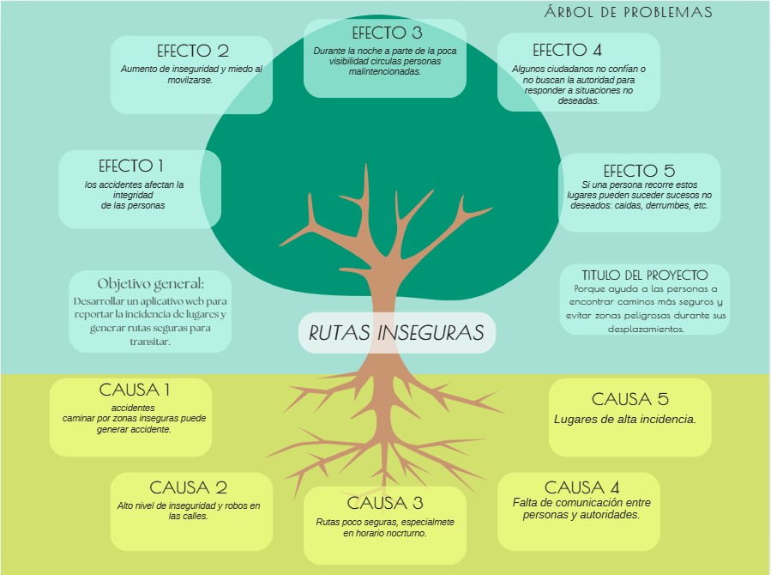

MAPAS DE EMPATÍA DEL PROYECTO

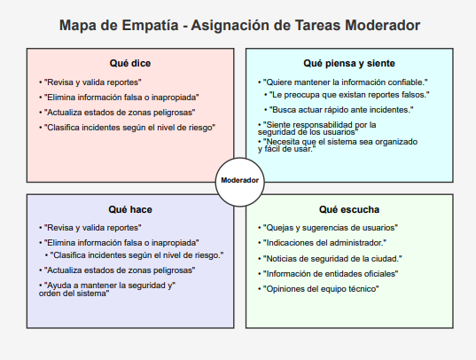

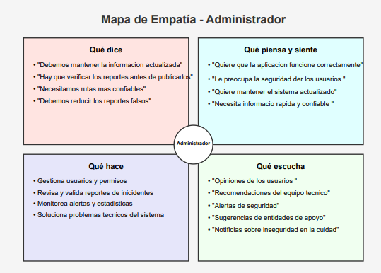

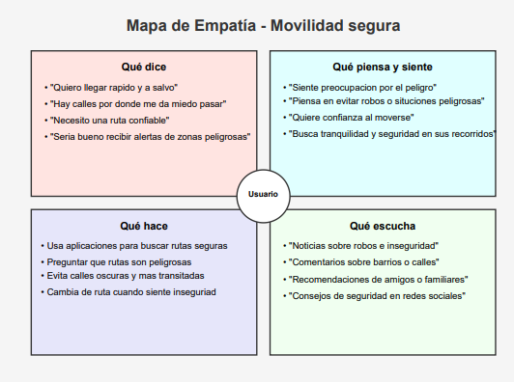

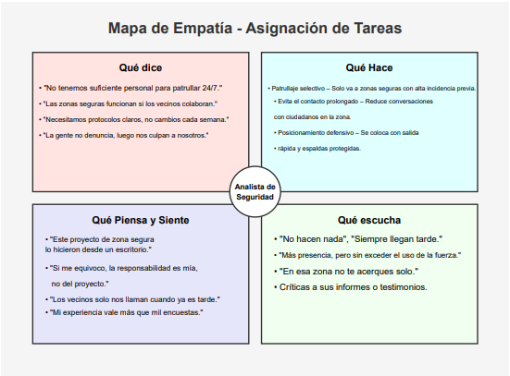

MAPA DE PROCESOS
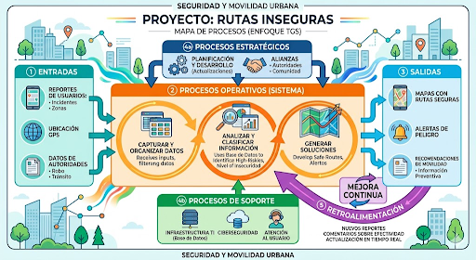

DIAGRAMAS BPMN
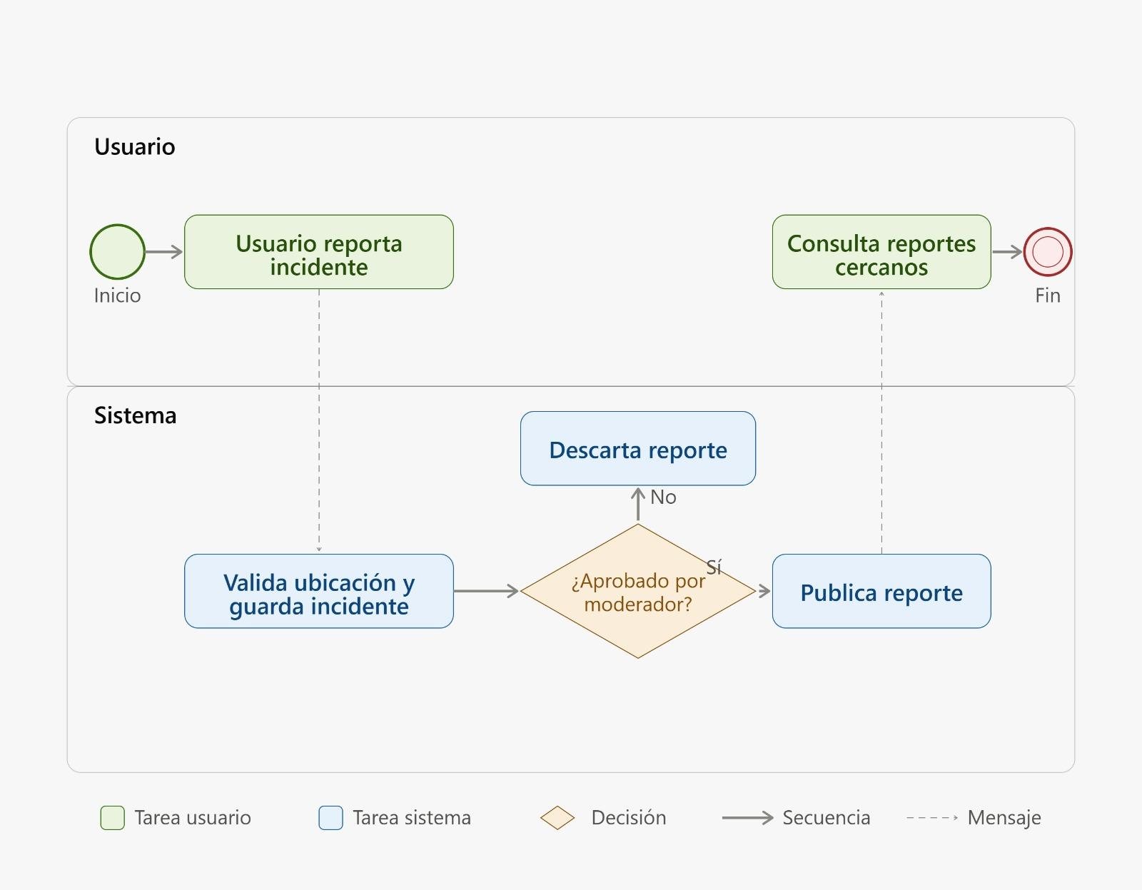
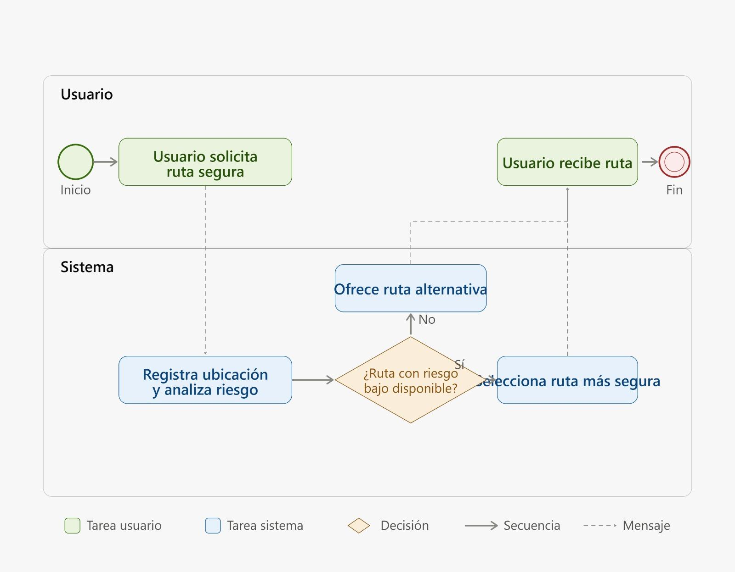
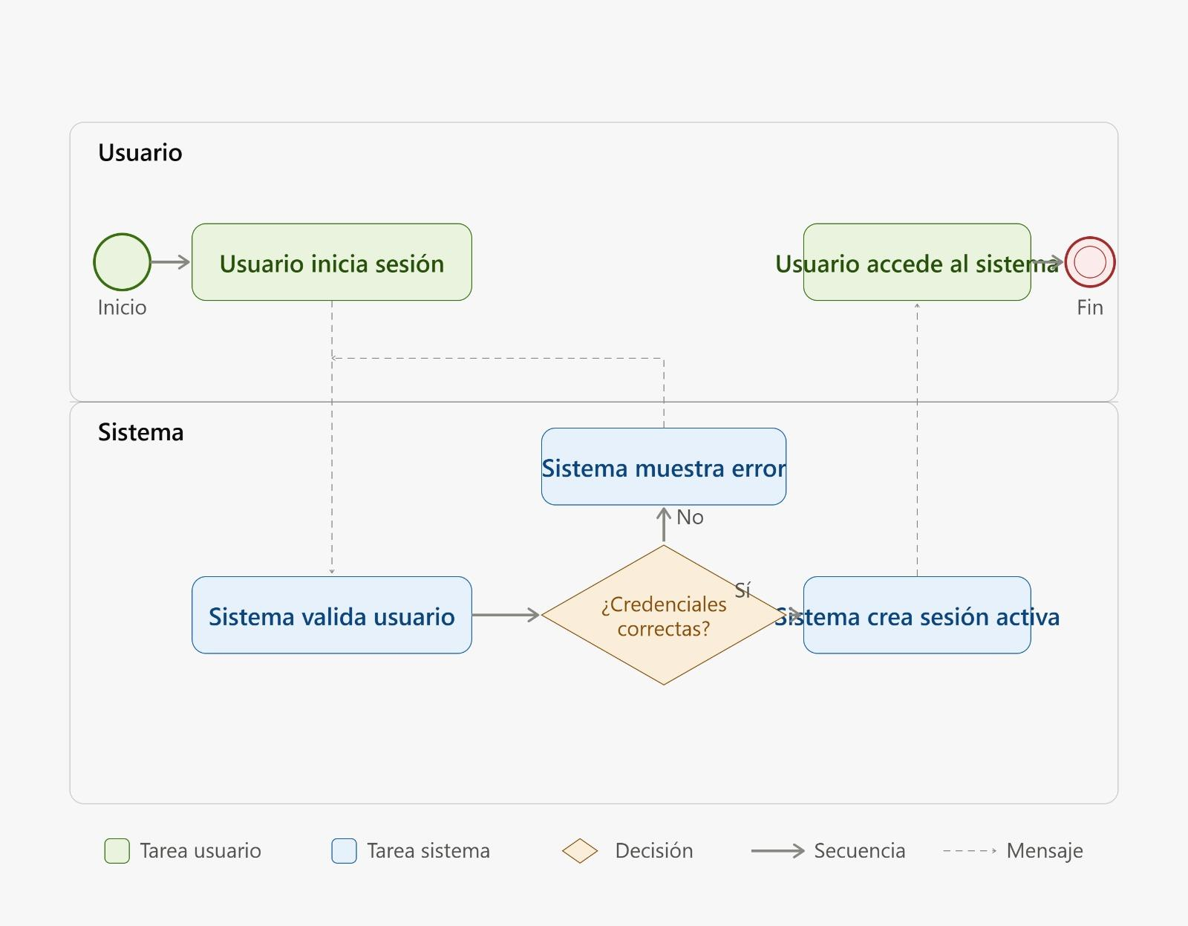
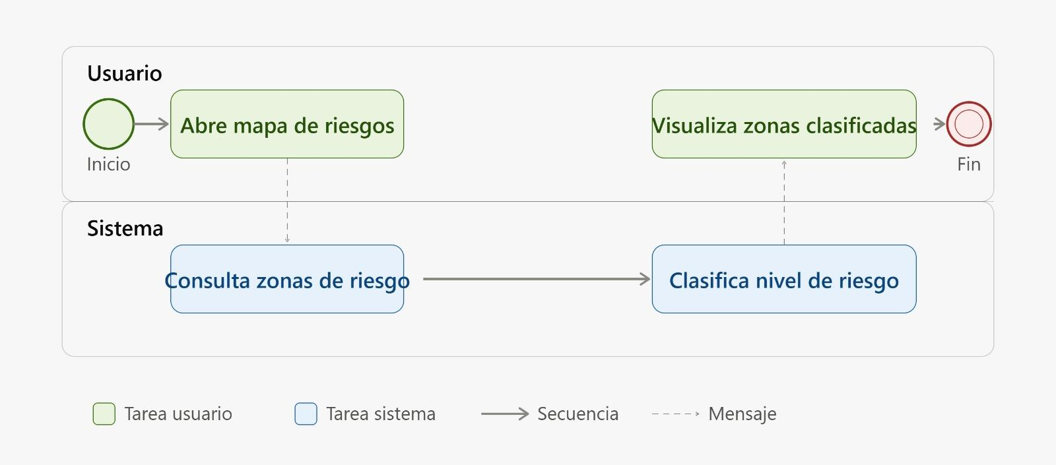

ESPECIFICACIÓN DE REQUERIMIENTOS FUNCIONALES
Los requerimientos funcionales describen las funciones y acciones que debe realizar el sistema Rutas Inseguras para cumplir con las necesidades identificadas. Estos se encuentran organizados en diferentes módulos, como seguridad y usuarios, geolocalización y rutas, zonas de riesgo, reportes ciudadanos, alertas, compartir ubicación, moderación y administración. En total, se definieron 16 requerimientos funcionales, desde RF-01 hasta RF-16, que sirven como base para el desarrollo de las funcionalidades principales del sistema.

 |  | REQUISITO FUNCIONAL |  | REGLAS DEL NEGOCIO |  | REQUISITOS DE INFORMACION
Módulo | Subprocesos | Nro. | Descripción | Nro. | Descripción | Nro. | Descripción
1. Seguridad y Usuarios | Gestion de usuarios | RF-01 | El sistema debe permitir el registro, inicio de sesión, recuperación de contraseña y cierre de sesión de los usuarios registrados de forma segura. | RN-01 | Solo los usuarios registrados podrán acceder a funcionalidades personalizadas según su rol. | RI-01 | Tabla Roles: id_rol (PK), nombre_rol, descripcion, nivel_acceso.
 | Gestión de Perfiles | RF-02 | El sistema debe permitir actualizar la información personal y preferencias del usuario. | RN-02 | Cada usuario solo podrá modificar la información de su propia cuenta. | RI-02 | Tabla Usuarios: id_usuario (PK), nombre, correo, contraseña, teléfono, estado, fecha_registro, id_rol (FK).
2. Geolocalización y Rutas | Ubicación en Tiempo Real | RF-03 | El sistema debe obtener y mostrar la ubicación actual del usuario en tiempo real mediante servicios de geolocalización. | RN-03 | La ubicación solo podrá utilizarse con autorización del usuario. | RI-03 | Tabla Ubicaciones: id_ubicacion (PK), id_usuario (FK), latitud, longitud, fecha_hora.
 | Cálculo de Rutas Seguras | RF-04 | El sistema debe analizar las rutas disponibles y recomendar aquella que presente el menor nivel de riesgo para el usuario. | RN-04 | El cálculo deberá considerar incidentes, horarios y zonas peligrosas. | RI-04 | Tabla Rutas: id_ruta (PK), origen, destino, distancia, nivel_riesgo, fecha_consulta.
 | Rutas Alternativas | RF-05 | El sistema debe ofrecer rutas alternativas seguras. | RN-05 | La seguridad tendrá prioridad sobre la rapidez de la ruta. | RI-05 | Tabla Alternativas_Ruta: id_alternativa (PK), id_ruta (FK), descripcion, nivel_riesgo.
3. Gestión de Zonas de Riesgo | Visualización de Riesgos | RF-06 | El sistema debe visualizar en un mapa interactivo las zonas clasificadas según su nivel de riesgo. | RN-06 | Las zonas deberán clasificarse como bajo, medio o alto riesgo. | RI-06 | Tabla Zonas_Riesgo: id_zona (PK), nombre_zona, nivel_riesgo, coordenadas.
 | Actualización de Riesgos | RF-07 | El sistema debe actualizar periódicamente la información de las zonas de riesgo utilizando reportes validados y fuentes autorizadas. | RN-07 | Los incidentes vencidos no afectarán el nivel de riesgo actual. | RI-07 | Tabla Historial_Riesgo: id_historial (PK), id_zona (FK), fecha_actualizacion, nivel_riesgo.
4. Reportes Ciudadanos | Registro de Incidentes | RF-08 | El sistema debe permitir reportar incidentes de inseguridad. | RN-08 | Todo reporte deberá estar asociado a una ubicación válida. | RI-08 | Tabla Incidentes: id_incidente (PK), id_usuario (FK), tipo_incidente, descripcion, ubicacion, fecha_reporte.
 | Consulta de Reportes | RF-09 | El sistema debe permitir consultar y visualizar los incidentes cercanos aprobados por los moderadores. | RN-09 | Solo se mostrarán reportes aprobados por moderadores. | RI-09 | Tabla Reportes: id_reporte (PK), id_incidente (FK), estado, fecha_publicacion.
5. Alertas y Notificaciones | Alertas Preventivas | RF-10 | El sistema debe generar y enviar alertas preventivas cuando el usuario se aproxime a una zona clasificada como de alto riesgo. | RN-10 | Las alertas se activarán automáticamente según la ubicación. | RI-10 | Tabla Alertas: id_alerta (PK), id_usuario (FK), tipo_alerta, descripcion, fecha_alerta.
 | Configuración de Alertas | RF-11 | El sistema debe permitir personalizar las notificaciones. | RN-11 | El usuario podrá activar o desactivar alertas específicas. | RI-11 | Tabla Preferencias_Alertas: id_preferencia (PK), id_usuario (FK), tipo_alerta, estado.
6. Compartir Ubicación | Gestión de Contactos | RF-12 | El sistema debe permitir registrar contactos de confianza. | RN-12 | Solo los contactos autorizados podrán visualizar la ubicación. | RI-12 | Tabla Contactos_Confianza: id_contacto (PK), id_usuario (FK), nombre_contacto, telefono.
 | Compartir Ubicación | RF-13 | El sistema debe permitir compartir la ubicación del usuario en tiempo real con contactos previamente autorizados. | RN-13 | El usuario podrá cancelar el uso compartido cuando lo desee. | RI-13 | Tabla Ubicaciones_Compartidas: id_compartido (PK), id_usuario (FK), id_contacto (FK), fecha_inicio, fecha_fin.
7. Moderación | Validación de Reportes | RF-14 | El moderador debe aprobar o rechazar reportes ciudadanos. | RN-14 | Ningún reporte será visible sin validación previa. | RI-14 | Tabla Moderacion_Reportes: id_moderacion (PK), id_incidente (FK), id_moderador (FK), estado_revision.
8. Administración | Gestión Administrativa | RF-15 | El administrador debe gestionar usuarios, roles y configuraciones. | RN-15 | Solo administradores podrán modificar configuraciones críticas. | RI-15 | Tabla Auditoria: id_auditoria (PK), id_usuario (FK), accion, fecha_hora.
 | Estadísticas y Reportes | RF-16 | El sistema debe generar estadísticas e informes de seguridad. | RN-16 | Los reportes deberán basarse en información validada. | RI-16 | Tabla Estadisticas: id_estadistica (PK), tipo_reporte, fecha_generacion, resultado.

ESPECIFICACIÓN DE REQUERIMIENTOS NO FUNCIONALES

REQUISITOS NO FUNCIONALES
Nro. | Descripción | Atributo
Código | Requerimiento No Funcional | RENDIMIENTO
RNF-01 | El sistema deberá desarrollarse utilizando JavaScript como lenguaje principal. | RENDIMIENTO
RNF-02 | El backend deberá implementarse con Node.js y Express. | RENDIMIENTO
RNF-03 | El frontend deberá desarrollarse con React.js. | RENDIMIENTO
RNF-04 | El sistema deberá responder a las solicitudes en menos de 3 segundos. | RENDIMIENTO
RNF-05 | La base de datos deberá ser PostgreSQL o MySQL. | RENDIMIENTO
RNF-06 | La aplicación deberá utilizar HTTPS para proteger la información de los usuarios. | SEGURIDAD
RNF-07 | El sistema deberá estar disponible el 99% del tiempo. | DISPONIBILIDAD
RNF-08 | La autenticación deberá implementarse mediante JWT. | SEGURIDAD
RNF-09 | El sistema deberá integrarse con APIs de geolocalización como Google Maps. | INTEROPERABILIDAD
RNF-10 | La arquitectura deberá permitir la escalabilidad y mantenimiento del sistema. | ESCABILIDAD
RNF 11 | La base de datos debe estar normalizada hasta la Tercera Forma Normal (3FN) y contar con triggers automáticos para el registro de logs y auditorías. | MANTENIBILIDAD
RNF 12 | El backend del sistema deberá ser empaquetable y ejecutable en cualquier entorno de servidor compatible con Node.js sin requerir modificaciones en el código fuente. | PORTABILIDAD
RNF 13 | La base de datos deberá soportar el almacenamiento histórico de incidentes, rutas y reportes sin afectar el rendimiento del sistema. | ESCALABILIDAD
RNF 14 | La arquitectura deberá permitir integrar de forma transparente una capa de caché (Redis 7.x) en una Fase 2 para mitigar la carga de consultas frecuentes a MySQL. | ESCALABILIDAD
RNF 15 | La interfaz gráfica de usuario construida con Bootstrap 5.3 deberá ser 100 % responsive, adaptándose correctamente a dispositivos móviles, tabletas y computadores. | USABILIDAD
RNF 16 | El sistema web debe cumplir con las pautas de accesibilidad WCAG 2.1, garantizando contrastes adecuados y navegación intuitiva para todo tipo de usuarios. | USABILIDAD

ESTRUCTURA DE DESCOMPOSICIÓN DEL TRABAJO (EDT)

DIAGRAMA DE GANTT

ESPECIFICACIÓN DE CASOS DE USO (UML)

DIAGRAMA DE CASOS DE USO (UML)
El diagrama de casos de uso representa las principales funciones del sistema Rutas Inseguras y la interacción de los diferentes actores con el sistema. Permite visualizar de manera sencilla las acciones que puede realizar cada usuario según su rol.

- Seguridad y Usuarios
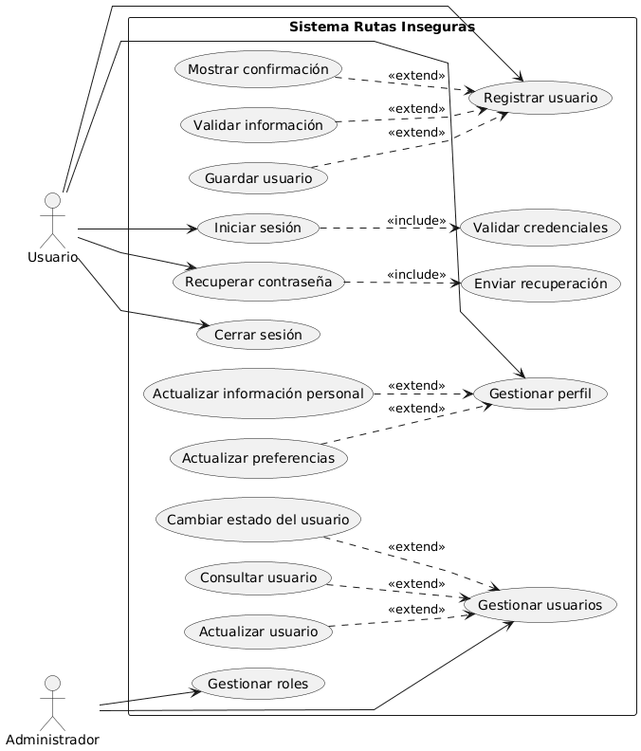

- Geolocalización y Rutas
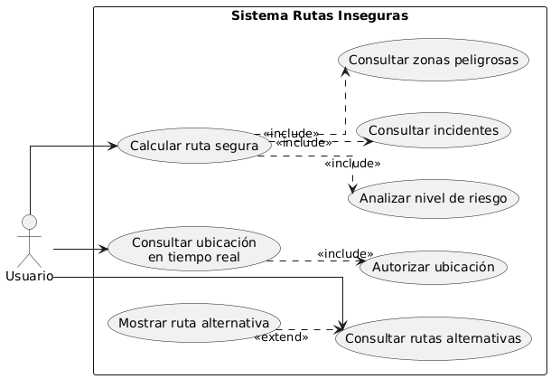

- Gestión de Zonas de Riesgo
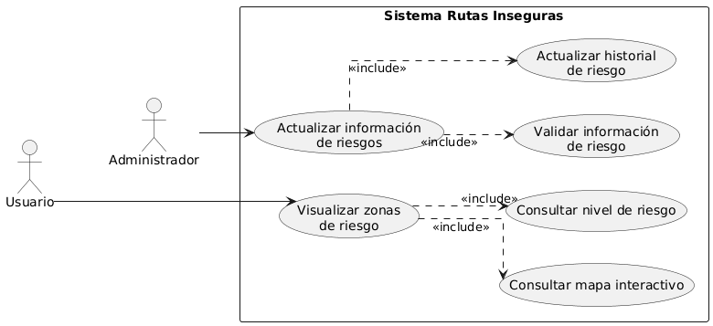

- Reportes Ciudadanos
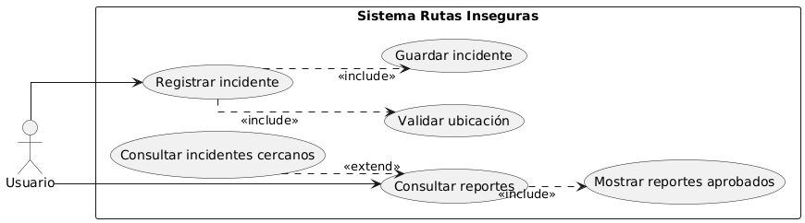

- Alertas y Notificaciones
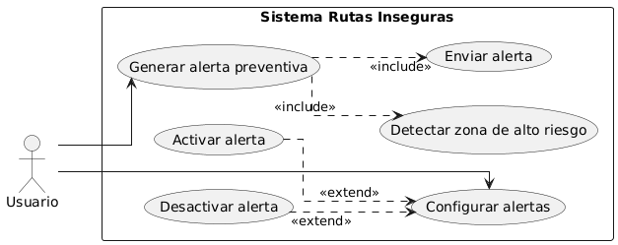

- Compartir Ubicación

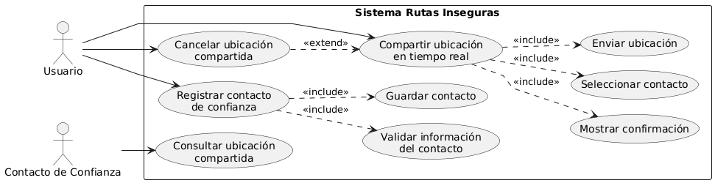

- Moderación

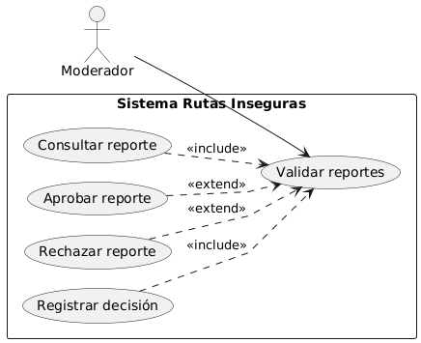

- Administración

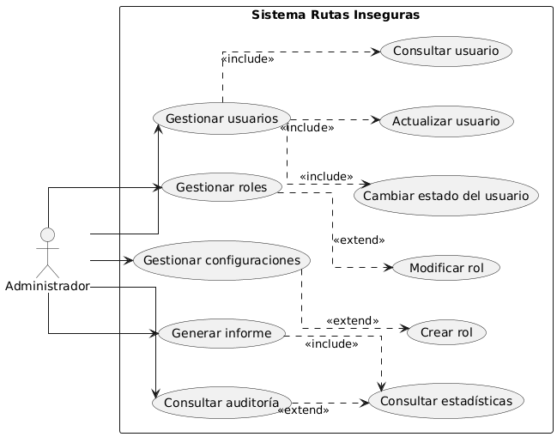

DIAGRAMA DE CLASES (UML)
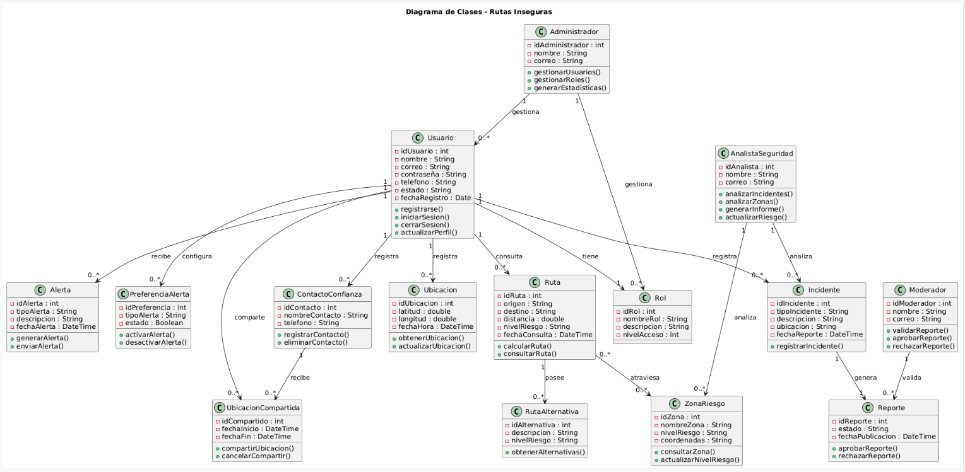

1. Seguridad y Usuarios
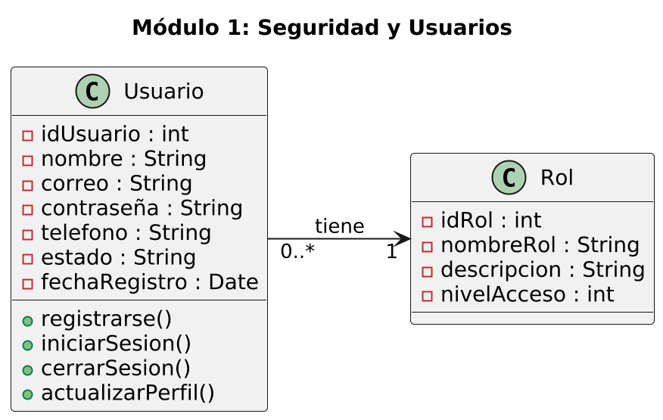

2. Geolocalización y Rutas
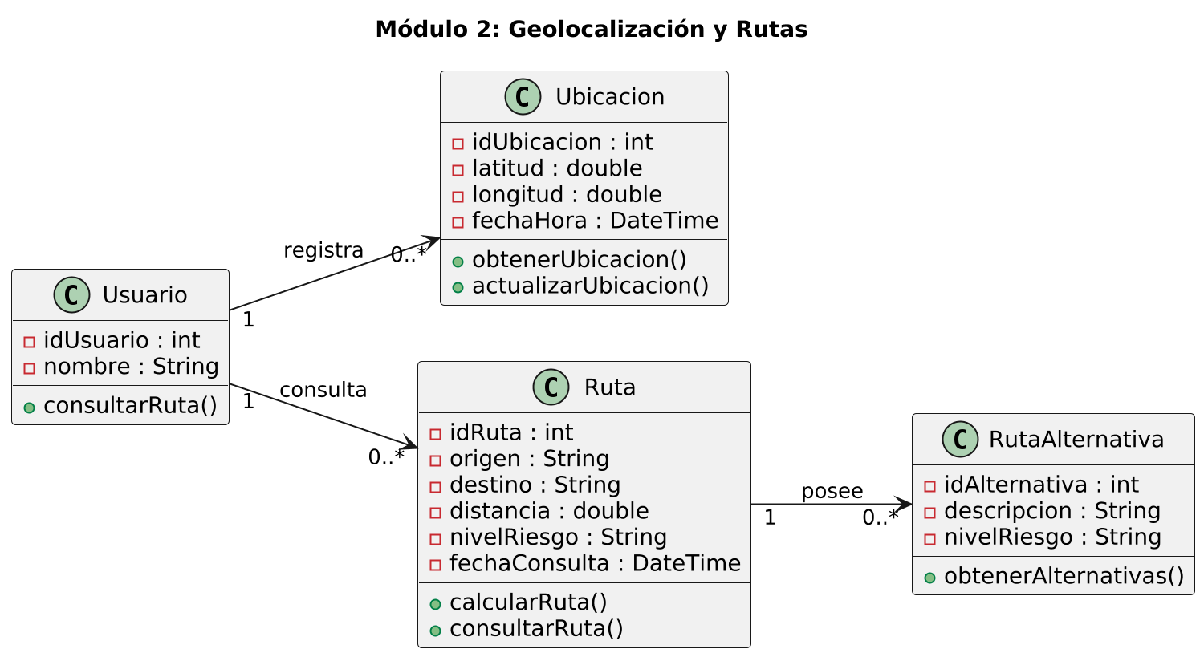

3. Gestión de Zonas de Riesgo
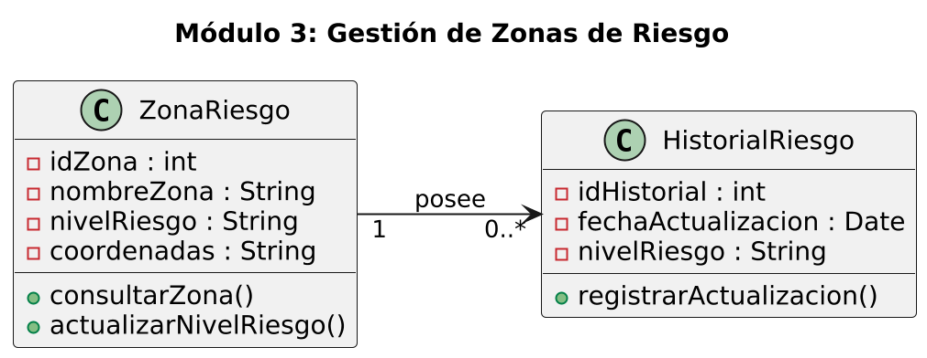

4. Reportes Ciudadanos
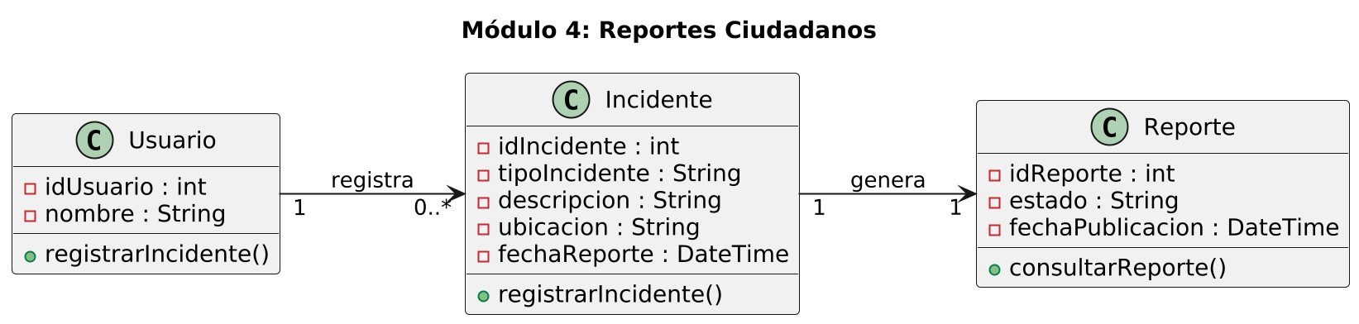
5. Alertas y Notificaciones
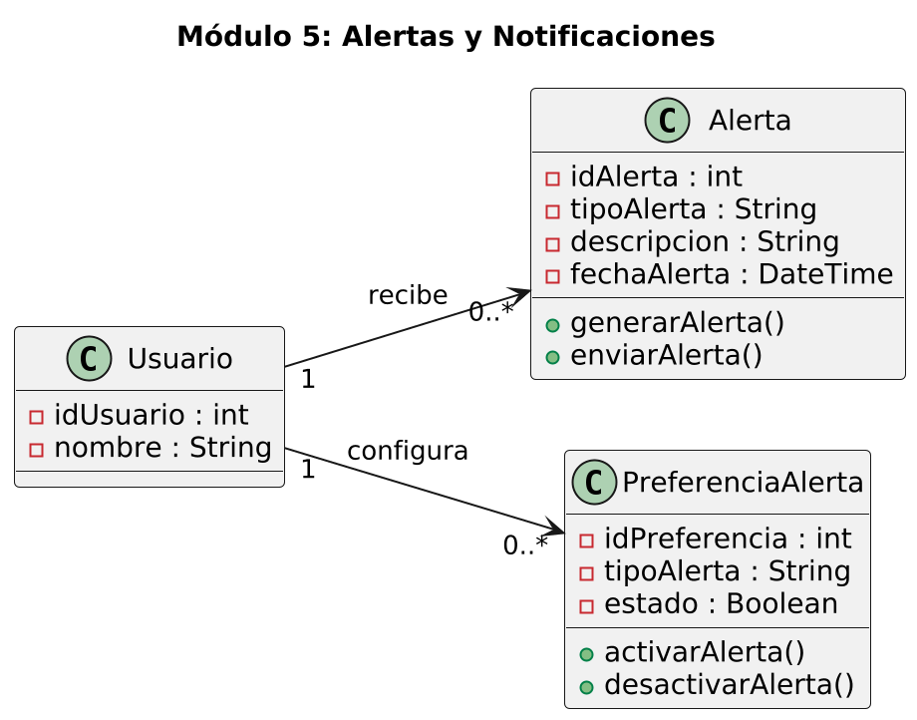
6. Compartir Ubicación
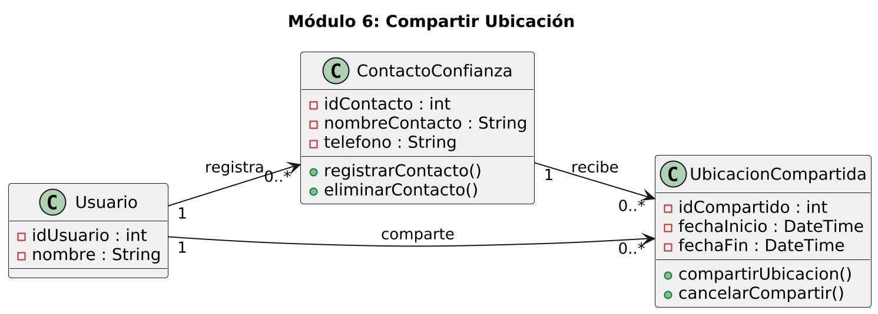

7. Moderación
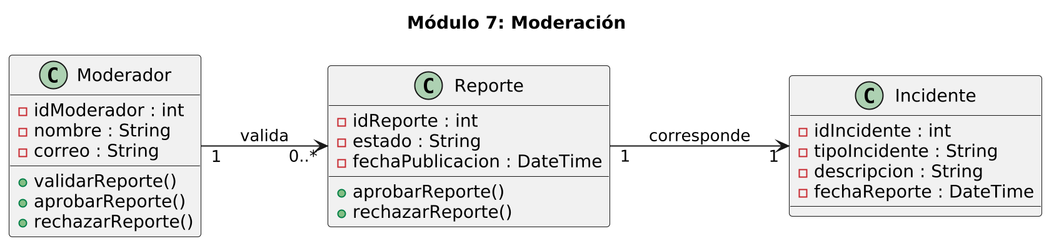

8. Administración
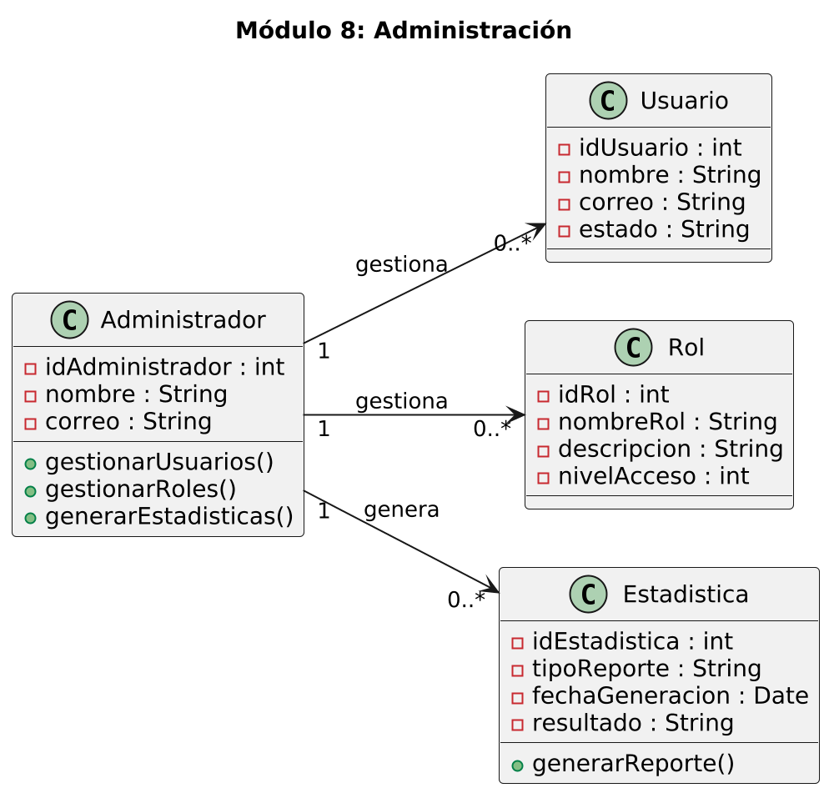

MOCKUPS DEL PROYECTO

1- Usuarios

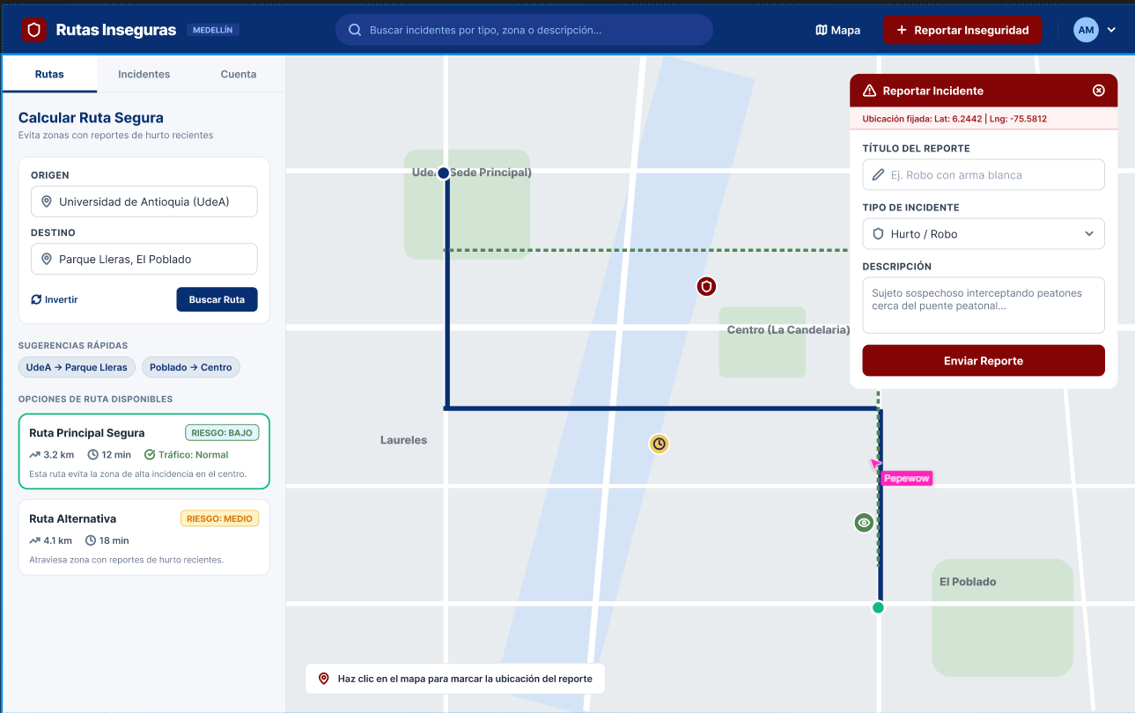

2- Analista de seguridad

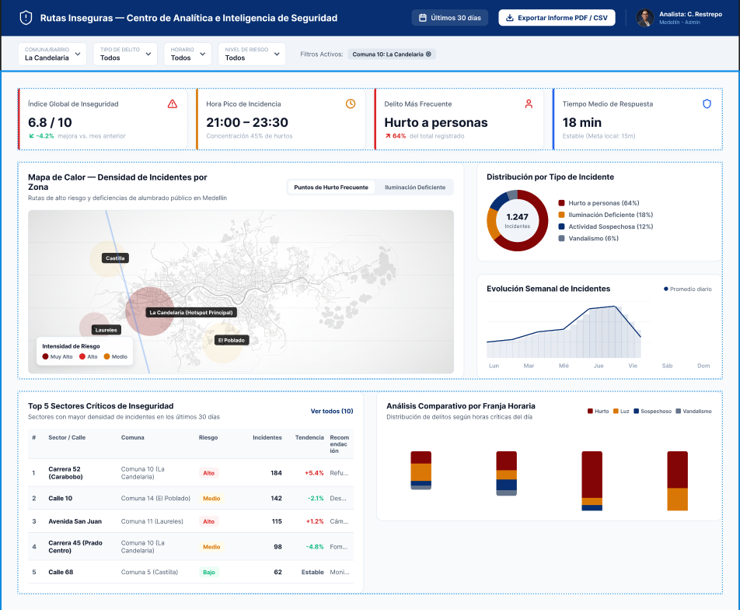

3- Administrador

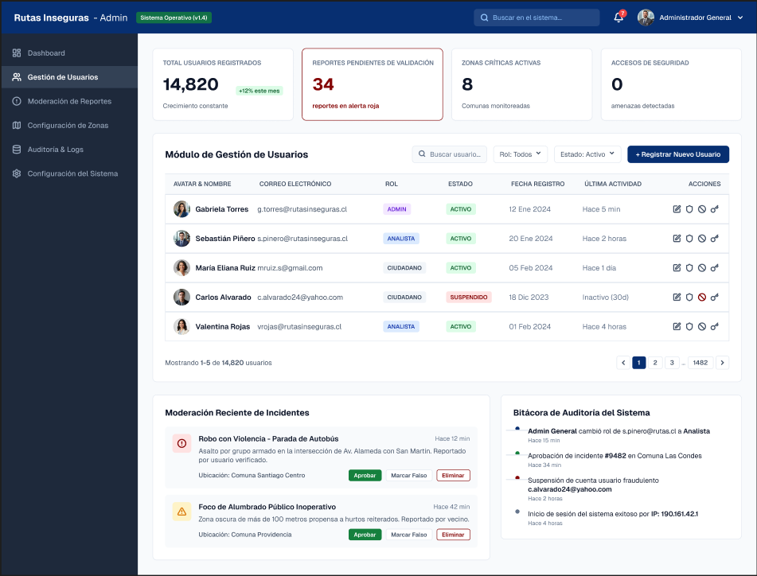

4- Moderador

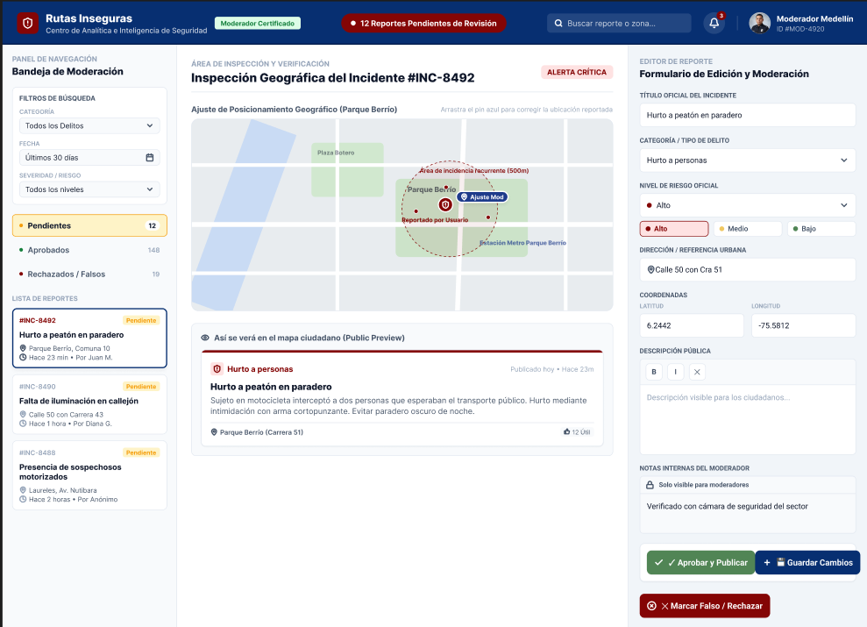

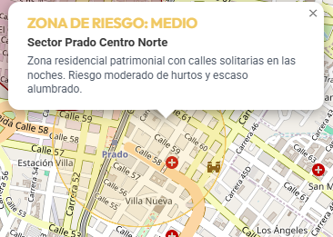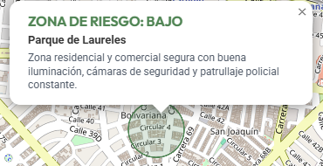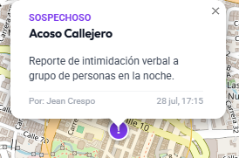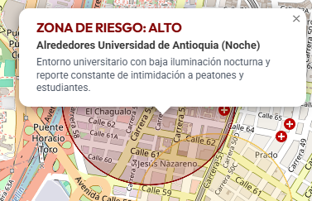

CONCLUSIONES
El desarrollo del proyecto Rutas Inseguras permitió analizar una problemática presente en la sociedad relacionada con la inseguridad durante los desplazamientos. A partir de esta situación, se planteó una solución tecnológica que busca brindar a los usuarios información útil sobre las condiciones de seguridad de diferentes zonas y rutas, facilitando la toma de decisiones al momento de movilizarse.

La definición de los requisitos funcionales, reglas del negocio y requisitos de información permitió organizar las necesidades principales del sistema y establecer las funciones que debe cumplir. Entre estas se encuentran el registro y gestión de usuarios, la geolocalización en tiempo real, el cálculo de rutas seguras y alternativas, la visualización de zonas de riesgo, el registro y consulta de incidentes, las alertas preventivas y el uso compartido de la ubicación con contactos de confianza.

La elaboración de los diferentes modelos y diagramas UML permite representar de manera clara la estructura y el comportamiento de Rutas Inseguras. El diagrama de casos de uso permitió identificar las interacciones entre los actores y el sistema, mientras que el diagrama de clases permitió establecer las principales entidades, atributos y relaciones necesarias para el funcionamiento de la aplicación.

La incorporación de la geolocalización, los mapas interactivos y los reportes ciudadanos representa uno de los elementos principales de la propuesta. Estas funciones permitirían conocer la ubicación del usuario, identificar zonas con diferentes niveles de riesgo y recibir información sobre incidentes reportados. De esta manera, Rutas Inseguras busca utilizar la tecnología como una herramienta de apoyo para mejorar la percepción de seguridad durante los desplazamientos.

El sistema también considera la participación de diferentes roles, como Usuario, Moderador y Administrador, permitiendo distribuir las responsabilidades dentro de la plataforma. La moderación de los reportes es especialmente importante, ya que permite validar la información antes de que sea publicada y así contribuir a mantener datos más confiables para los demás usuarios.

La seguridad y privacidad de la información son aspectos fundamentales dentro del proyecto, principalmente debido al manejo de datos personales y de ubicación. Por esta razón, se plantearon reglas relacionadas con los permisos de acceso, los roles de usuario y la autorización para compartir la ubicación, buscando que cada persona tenga control sobre la información que proporciona al sistema.

Finalmente, el desarrollo de Rutas Inseguras permitió integrar conocimientos relacionados con el análisis de sistemas, levantamiento de requisitos, modelado UML, diseño de procesos y planteamiento de soluciones tecnológicas. El proyecto establece una base organizada para una futura implementación funcional, en la cual las características propuestas puedan convertirse en herramientas reales que contribuyan a que los usuarios cuenten con mayor información al momento de elegir sus rutas y desplazarse por diferentes zonas.

